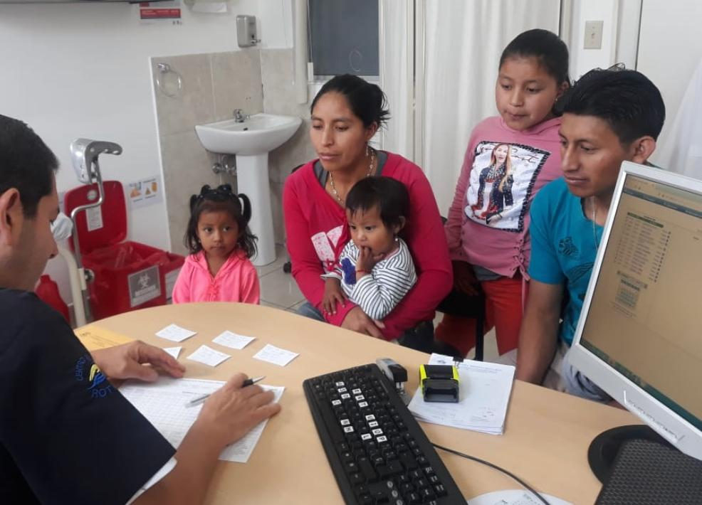
GG1977510 HEALTHY FAMILIES

GG 1743309 DON JUAN FRESH FISH

GG 1638723 MICROCREDIT ESMERALDAS II
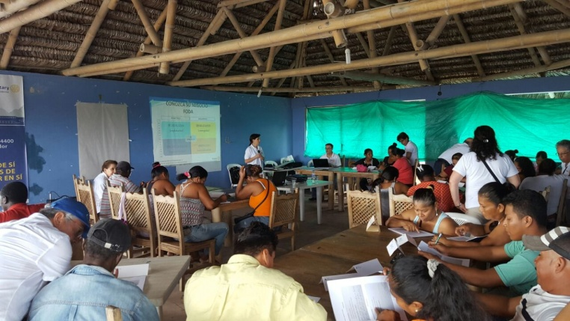

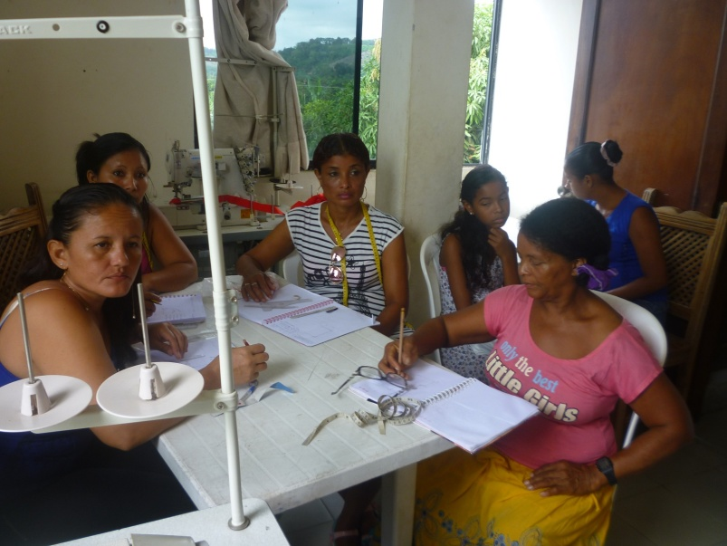
GG1410509 MICROCREDIT ESMERALDAS I

GG 1125003 ESCUELAS LECTORAS
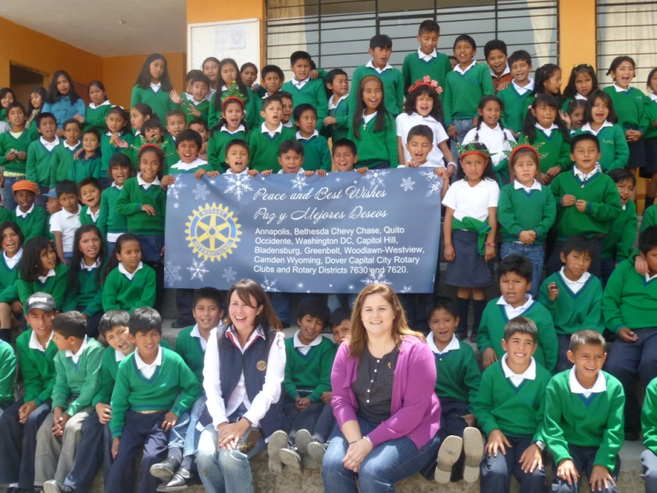

MICROCREDIT I
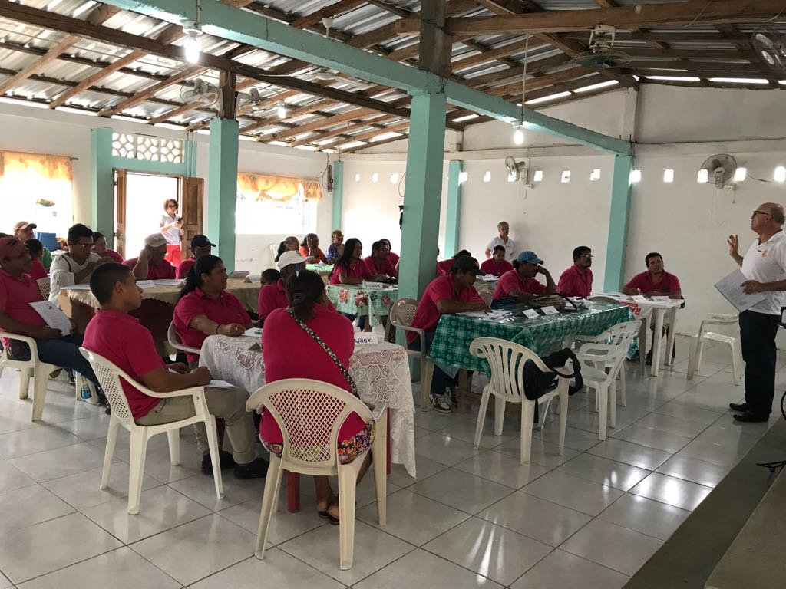
Taller de emprendimiento Taller de confección y costura
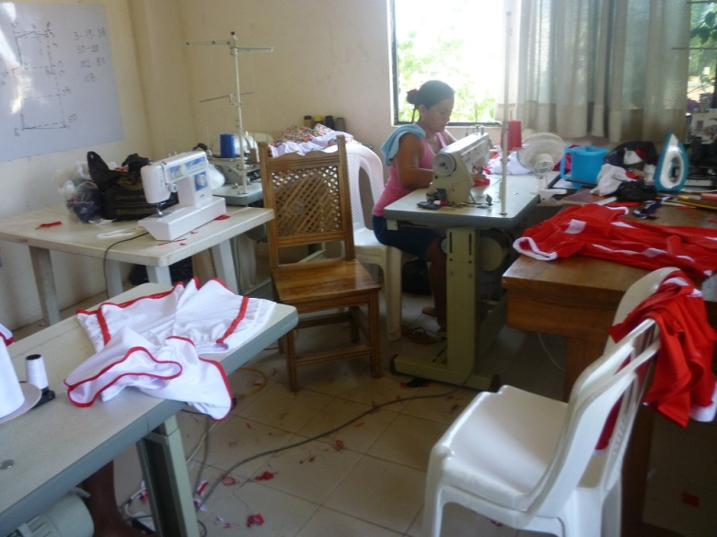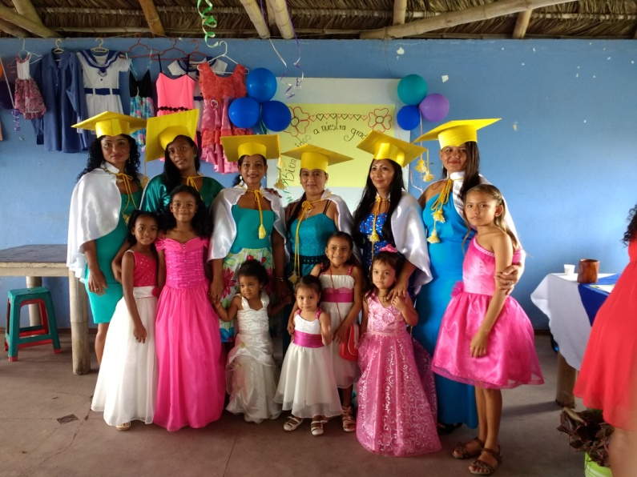
Utilización de los equipos de coser Ceremonia de graduación del Grupo de
por parte de las beneficiarias Corte y Confección Todas las prendas las hicieron las beneficiarias.
Lástima que no haya un logo Rotario
GGs MICROCRÉDITOS II

Foto para el Microcrédito II

Taller de emprendimiento

